 |  | PRÓ-REITORIA DE  GESTÃO DE PESSOAS
PROCEDIMENTO OPERACIONAL PADRÃO |  |  | POP | Nº 01
Ministério da Educação  Universidade Federal dos Vales do Jequitinhonha e Mucuri – UFVJM  Pró-Reitoria de Gestão de Pessoas – PROGEP  Diretoria de Seleção e Desenvolvimento - DSD |  |  | Versão Nº
 |  |  | Data de Aprovação
 |  |  | Data de Publicação
 |  |  | Data da última revisão
Elaborador por | Patrícia Neves Orsetti |  | Data da elaboração | 09/09/2016
Gestor | Rosângela Borborema Rodrigues
Título | Redistribuição de servidor para a UFVJM

- Descrição
Redistribuição é o deslocamento de cargo de provimento efetivo, ocupado ou vago no âmbito do quadro geral de pessoal, para outro órgão ou entidade do mesmo poder, com prévia apreciação do órgão central do SIPEC.
- Objetivo
É objetivo do processo de Redistribuição:
- Deslocar, quando do interesse da Administração, cargo de provimento efetivo ocupado ou vago no âmbito do quadro geral de pessoal, para outro órgão ou entidade do mesmo poder, com prévia apreciação do órgão central do SIPEC.

- Público Alvo
Servidores Técnicos Administrativos e Docentes.

- Pré-requisitos
1. Interesse da Administração
2. Aprovação do órgão Central de Sistema de Pessoal Civil (SIPEC).

- Responsáveis
Diretoria de Seleção e Desenvolvimento de Pessoas – DSD/ PROGEP
- Atividades
 | Atividade / Descrição | Responsável | Prazo de execução
  Nº
01 | Receber a demanda de redistribuição com:  - nome, cargo e lotação do servidor a ser redistribuído;  - declaração de concordância do servidor;  - se for docente, autorização da unidade acadêmica de destino;  - autorização da chefia imediata e dirigente máximo da instituição de origem (opcional); | DSD | Sob demanda
02
03 | Se for servidor técnico administrativo verificar se não há concurso vigente para a área de interesse, com candidatos aprovados. | DSD | 2 dias
04 | Se for servidor docente solicitar à unidade acadêmica, onde o servidor será lotado, que verifique e emita uma declaração de que não há concurso vigente para a área de interesse, com candidatos aprovados. | DSD | 1 dia
05 | Receber da unidade acadêmica a informação se há concurso vigente. | DSD | Sob demanda
06 | Se tiver concurso vigente, indeferir. | DSD | 2 dias
07 | Se não tiver concurso vigente, verificar se a documentação está completa. Se estiver faltando alguma informação ou autorização, solicitar; | DSD | 2 dias
08 | Redigir e Encaminhar papeleta (2 vias) para fichamento do processo na Divisão de Protocolo; | DSD | 1 dia
09 | Receber processo da Divisão de Protocolo. Tramitar no SIGA. | DSD | 1 dia
10 | Enviar ofício à instituição de origem solicitando declaração constando as seguintes informações:  - tempo para aposentadoria;  - se o servidor responde a processo administrativo ou sindicância investigativa;  - períodos de afastamentos por licença tratamento de saúde nos últimos dois anos;  - situação de férias;  - se o servidor estiver em estágio probatório, cópias das avaliações;  - cópia da última avaliação de desempenho;  - atividades desempenhadas pelo servidor | DSD | 3 dias
14 | Receber da instituição de origem documentação com informações solicitadas | DSD | 1 dia
15 | Se nas informações contiver algo que desabone o servidor, encaminhar para setor de lotação de destino para análise. | DSD | 1 dia
16 | Receber análise do setor de lotação, se o resultado for indeferimento, comunicar ao servidor. | DSD | Sob demanda
17 | Se o resultado for deferimento, solicitar ao servidor que preencha e assine o termo de dispensa de ajuda de custo. | DSD | 2 dias
 | redigir despacho para análise da Reitoria, contendo informações gerais da documentação apresentada, para análise e parecer
18 | Anexar despacho ao processo, numerar e encaminhar o processo para análise da Reitoria (tramitar no SIGA); | DSD | 1 dia
19 | Quando o processo retornar da Reitoria verificar se a redistribuição foi deferida ou indeferida, se for indeferida avisar aos interessados e arquivar o processo; | DSD | Sob demanda
20 | Se a redistribuição for deferida pela Reitoria, redigir ofício, que será assinado pelo Reitor ou Vice-Reitor, de despacho ao MEC (se no processo já constar autorização da outra instituição) ou à outra instituição para autorização e envio ao MEC, constando no ofício dados do servidor (nome, cargo e lotação), autorização do reitor, informação que não há concurso vigente na área da redistribuição. | DSD | 2 dias
21 | Se for assinado pelo Vice-Reitor, anexar delegação de competência publicada no DOU de 17 de fevereiro de 2016, pág.32. | DSD | 1 dia
22 | Fazer 1 cópia do processo antes de enviá-lo ao MEC; | DSD | 1 dia
 | Consultar endereço de destino, na internet ou por telefone. | DSD | 1 dia
23 | Enviar o processo à outra instituição ou ao MEC para publicação; | DSD | 1 dia
24 | Quando for publicada a redistribuição, comunicar ao servidor e à nova chefia imediata e encaminhar a cópia do processo à Divisão de Cadastro; | DSD | 1 dia
25 | Receber o processo original enviado pelo MEC, quando for o caso, e encaminhar para a Divisão de Cadastro. | DSD | 1 dia
26 | Lançar a redistribuição no Sistema Siape. | Divisão de Cadastro | 01 dia - Observar o cronograma da Folha de Pagamento/MPOG.
27 | Encaminhar a cópia e Processo original à Divisão de Arquivo. | Divisão de Cadastro | 01 dia - Após o fechamento da folha de pagamento.
28 | Receber cópia do processo; | Divisão de Arquivo | 1 dia
31 | Abrir o RIS; | Divisão de Arquivo | 2 dias
32 | Receber documentação original referente ao servidor redistribuído; | Divisão de Arquivo | 1 dia
33 | Arquivar | Divisão de Arquivo | 1 dia

- Lista de contatos para realização da ação
 | voip | e-mail
  Nome
Diretoria de Seleção e Desenvolvimento de Pessoas | 8175 | diretoriasd@progep@ufvjm.edu.br
Divisão de Cadastro | 8173 | cadastro.progep@ufvjm.edu.br
Divisão de Arquivo | 8171 | luciana.monteiro@ufvjm.edu.br

- Definições / Legenda
DSD – Diretoria de Seleção e Desenvolvimento de Pessoas
RIS – Registro Individual do Servidor
PAD – Processo Administrativo
- Material de suporte
. 1. Lei nº 8.112, de 11/12/90 (DOU 12/12/90).
2. Portaria nº 57 do Ministério do Planejamento, de 14 de abril de 2000.
3. Nota Técnica nº 585/2009, de 16 de novembro de 2009.
4. Nota Técnica nº 398/2009, de 14 de outubro de 2009.

- Fluxograma do processo
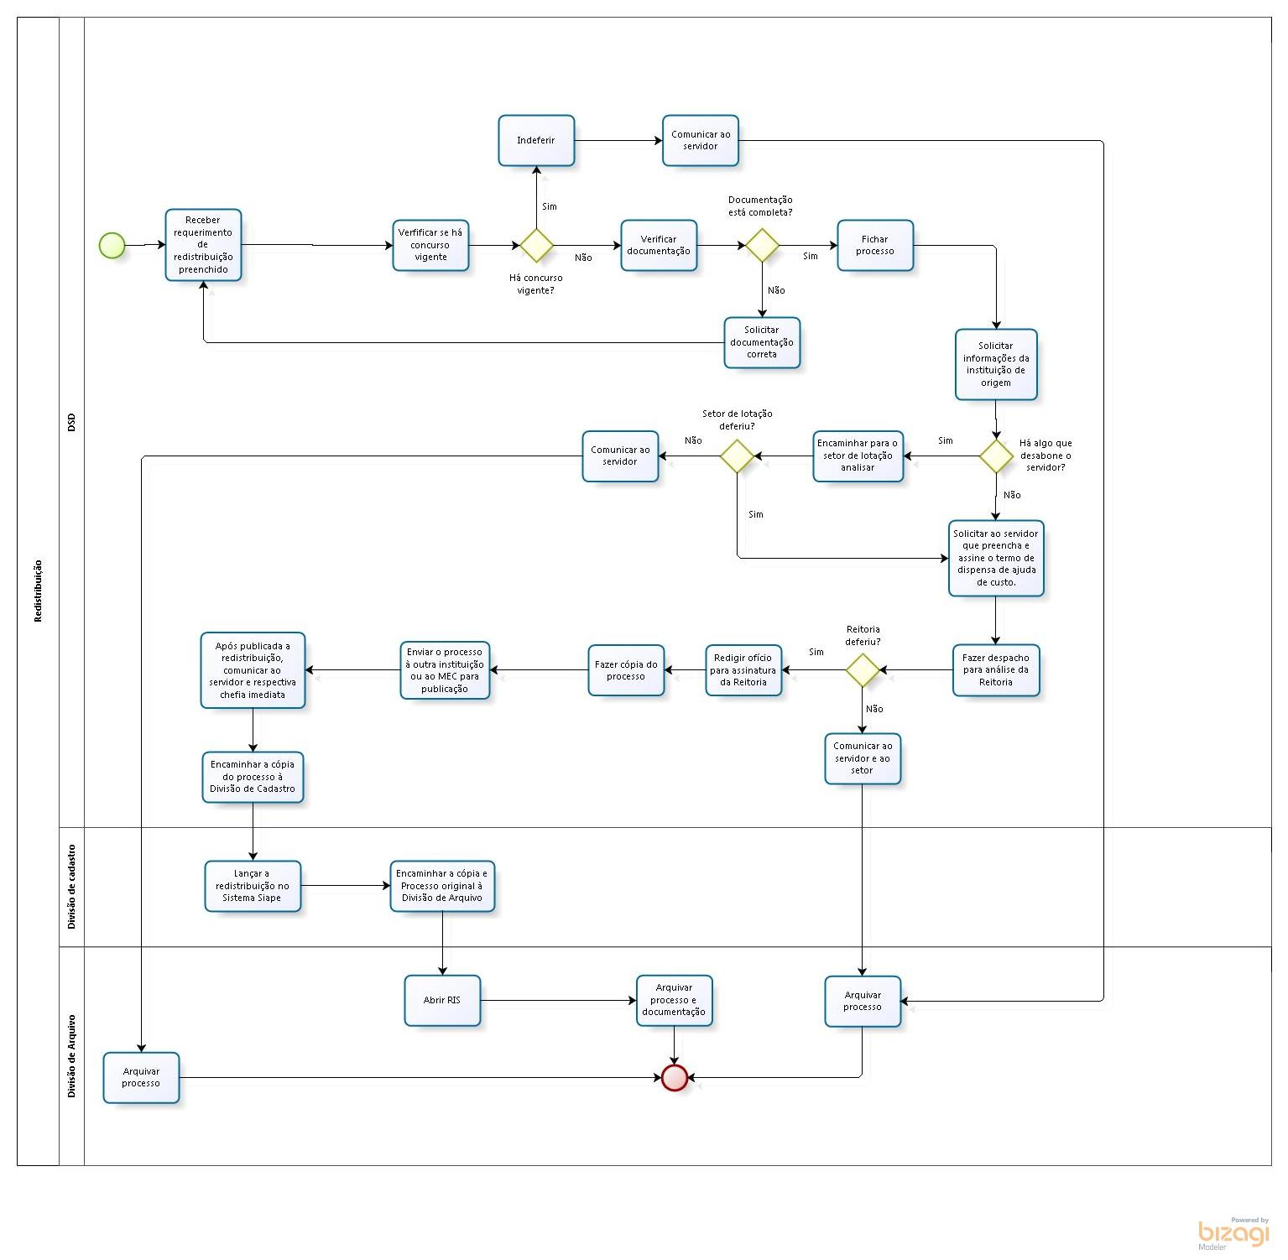
- Elaboração, aprovação, publicação, revisão
 | Data | Nome | Função
  Atividade
Data da elaboração | 09/09/2016 | Patrícia Neves Orsetti | Diretora de Seleção e Desenvolvimento de Pessoas
Data da aprovação | 29/05/2017 | Patrícia Neves Orsetti | Diretora de Seleção e Desenvolvimento de Pessoas
Data da publicação
Data da revisão | 09/06/2017 | Patrícia Neves Orsetti | Administrador/Diretora de Seleção e Desenvolvimento de Pessoas

- Histórico de revisões
 | Data | Descrição das mudanças | Requisitado por:
  Versão

